Pressmeddelande Skellefteå 14-03-13

Eric från Skellefteå hjälper fattiga i Peru att se bättre
Eric Wennberg, som till vardags är optiker i Synoptiks butik i Skellefteå, reser den 20 mars med Optiker utan gränser för att hjälpa behövande i Peru att se bättre. 23 000 glasögon har organisationen samlat in och Eric är en i gruppen av åtta optiker och optikerassistenter som ska hjälpa tusentals människor att se bättre så att de kan gå i skolan och arbeta. Optiker utan gränser är ett samarbete mellan hjälporganisationen Vision for all och optikkedjan Synoptik.

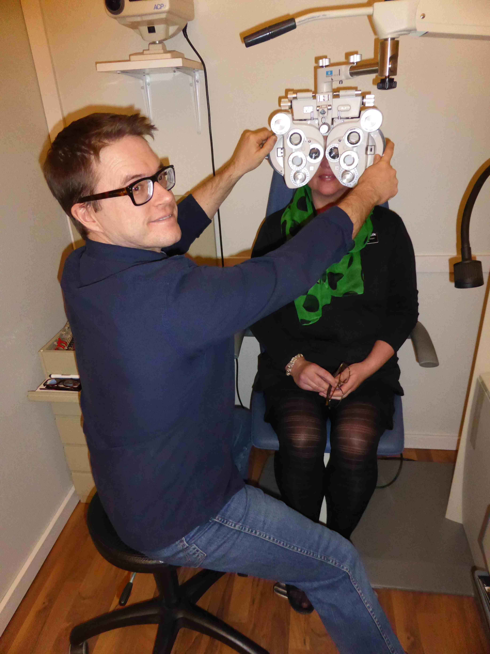
– Jag tror mycket på människan och vår egen möjlighet att hjälpa och förändra. Det är en av anledningarna till att jag verkligen ville göra den här resan. Jag brinner verkligen för optikeryrket och är otroligt glad över att få möjligheten att hjälpa alla dessa människor i behov av glasögon, säger Eric.

Eric Wennberg, optiker på Synoptik i Skellefteå, åker snart till Peru med Optiker utan gränser.

Eric tror och hoppas att han kommer hem med nya erfarenheter från Peru.
– De människor jag kommer möta värderar ett par glasögon på ett helt annat sätt än vad vi i Sverige gör. Jag tror att man får andra perspektiv på världen och livet under en sådan här resa och lär sig uppskatta det man har hemma, säger Eric.

Förra året samlade Optiker utan gränser in 16 000 glasögon vilket resulterade i hjälp till tusentals människor i Nicaragua. I år har svenska folket skänkt ännu fler av sina gamla men väl fungerande glasögon till Optiker utan gränser. Resan till Peru genomförs 20-30 mars.

För mer information:
Eric Wennberg, optiker på Synoptik i Skellefteå, tfn: +46 (0)70-672 78 29
Camilla Danielsson, projektledare, Optiker utan gränser, tfn: +46 (0)70-956 59 50

Bilder för fri publicering kontakta: Olof Mattsson, tfn: +46 (0)70-958 96 31

